**ओडिशा की अर्थव्यवस्था को ग्रीन बनाने से सृजित हो सकते हैं 10 लाख नए रोजगार, 2030 तक आ सकता है 3.5 लाख करोड़ रुपये का निवेश: सीईईडब्ल्यू**

*-ग्रीन इकोनॉमी 2030 तक ओडिशा के सकल घरेलू उत्पाद (जीडीपी) को 23 प्रतिशत तक बढ़ा सकती है।*

**भुवनेश्वर, 29 जनवरी 2025:** 'उत्कर्ष ओडिशा - मेक इन ओडिशा कॉन्क्लेव' में जारी काउंसिल ऑन एनर्जी, एनवायरनमेंट एंड वॉटर (CEEW) के एक स्वतंत्र अध्ययन में सामने आया है कि ओडिशा में तीन ग्रीन सेक्टर्स - एनर्जी ट्रांजिशन, सर्कुलर इकोनॉमी और बायो-इकोनॉमी व नेचर बेस्ड सल्यूशंस - में लगभग 10 लाख नए रोजगार (पूर्णकालिक के समकक्ष) सृजित करने और 2030 तक 3.5 लाख करोड़ रुपये (लगभग 42 अरब अमेरिकी डॉलर) का निवेश आकर्षित करने की क्षमता है। यह राज्य के सकल घरेलू उत्पाद (जीडीपी) में प्रत्यक्ष रूप से 2 लाख करोड़ रुपये (लगभग 24 अरब अमेरिकी डॉलर) का योगदान कर सकता है। जीडीपी में 23 प्रतिशत की वृद्धि के साथ यह ओडिशा को भारत के हरित विकास (ग्रीन डेवलपमेंट) में एक अग्रणी राज्य के रूप में स्थापित कर सकता है। इस अध्ययन में समुद्री शैवाल की खेती (सी वीड कल्टीवेशन) और बांस प्रसंस्करण से लेकर फ्लोटिंग सोलर और ई-वेस्ट रीसाइक्लिंग तक विस्तृत 28 ग्रीन वैल्यू चैन्स की पहचान की गई है, जिनमें सम्मिलित रूप से अपार आर्थिक क्षमताएं मौजूद हैं। इस अध्ययन में प्रस्तावित ग्रीन ओडिशा इनिशिएटिव इन अवसरों को जमीन पर उतारने के लिए विभिन्न क्षेत्रों में नीतियों, निवेशों और कार्यों को जोड़ने का एक रोडमैप भी उपलब्ध कराता है।

अपनी तरह के पहले सीईईडब्ल्यू अध्ययन **‘हाउ ए ग्रीन इकोनॉमी कैन डिलीवर जॉब्स, ग्रोथ एंड सस्टेनेबिलिटी इन ओडिशा’** में 28 वैल्यू चेन में रोजगार, बाजार और निवेश के अवसरों का आकलन किया गया है। एनर्जी ट्रांजिशन (ऊर्जा परिवर्तन) में सौर, पवन, बैटरी स्टोरेज सिस्टम्स और इलेक्ट्रिक वाहन निर्माण जैसी लगभग 14 वैल्यू चेन्स 2030 तक 1.5 लाख करोड़ रुपये का निवेश आकर्षित करने के साथ चार लाख नई नौकरियां सृजित कर सकती हैं। इसके अलावा, सस्टेनेबल पैकेजिंग, खेती के लिए बायो-इनपुट, मैंग्रोव बहाली, कृषि वानिकी और समुद्री शैवाल की खेती जैसे जैव-अर्थव्यवस्था और प्रकृति-आधारित समाधान 5 लाख से अधिक नौकरियां सृजित करने के साथ ओडिशा की अर्थव्यवस्था में 26,000 करोड़ रुपये का योगदान कर सकते हैं। साथ में, सस्टेनेबल टूरिज्म राज्य की समृद्ध सांस्कृतिक और पारिस्थितिक विरासत का लाभ उठाने और कम विकसित क्षेत्रों में समावेशी विकास और आर्थिक अवसरों को बढ़ाने का एक महत्वपूर्ण अवसर देते हैं।

**सीईईडब्ल्यू के सीईओ डॉ. अरुणाभा घोष** ने कहा, “भारत को ग्रीन इकोनॉमी बनाने की दिशा में होने वाला परिवर्तन उसके राज्यों के विजन और प्रयासों से तय होगा और ओडिशा इसकी अगुवाई कर रहा है। वैश्विक जलवायु निधि को पाने और जलवायु बजट को अपनाने वाले प्रथम राज्य के रूप में ओडिशा ने यह दिखाया है कि कैसे साहसिक नीतिगत नवाचार व्यापक परिवर्तन ला सकते हैं। अपनी प्राकृतिक विविधता और महत्वपूर्ण खनिज संसाधनों का लाभ उठाकर राज्य अब सौर ऊर्जा से लेकर समुद्री शैवाल तक ग्रीन इंडस्ट्रीज और सस्टेनेबल लाइवलीहुड्स का केंद्र बन सकता है, जो आर्थिक विकास को जलवायु अनुकूलता के साथ जोड़ने के लिए एक बेंचमार्क साबित हो सकता है। जब देश 1 फरवरी को पेश होने वाले केंद्रीय बजट का इंतजार कर रहा है, तब ओडिशा के नेतृत्व ने ग्रीन इकोनॉमी को राष्ट्रीय प्राथमिकता बनाने के लिए एक खाका पेश किया है, जो सतत और न्यायसंगत भविष्य की दिशा में भारत के सफर को तेज सकता है।”

CEEW के अध्ययन में यह भी पाया गया कि ओडिशा में रीसाइक्लिंग और रियूज (पुनर्उपयोग) की पहल के जरिए सर्कुलर इकोनॉमी को प्रोत्साहित करने से 2030 तक 30,000 से ज्यादा नए रोजगार और 10,000 करोड़ रुपये के बाजार अवसर सृजित हो सकते हैं। इसके अलावा, लिथियम-आयन बैटरी रीसाइक्लिंग, प्लास्टिक वेस्ट मैनेजमेंट और इलेक्ट्रॉनिक वेस्ट प्रोसेसिंग जैसी वैल्यू चेन्स को बढ़ावा देने से न केवल पर्यावरणीय चुनौतियों का समाधान होगा, बल्कि वैश्विक सततशीलता लक्ष्यों (ग्लोबल सस्टेनेबिलिटी गोल्स) के अनुरूप हाई वैल्यू इंडस्ट्रीज (उच्च-मूल्य वाले उद्योग) भी स्थापित होंगे।

**अभिषेक जैन, डायरेक्टर, ग्रीन इकोनॉमी एंड इम्पैक्ट इनोवेशन, सीईईडब्ल्यू** ने कहा, “सीईईडब्ल्यू का यह पहला अध्ययन उभरते हुए ग्रीन अवसरों के बारे में समझ को व्यापक बनाता है, जो अभी नीति निर्माताओं, अर्थशास्त्रियों, उद्योगपतियों और अन्य प्रमुख हितधारकों की नजरों से दूर है। यह ओडिशा की अपार क्षमता को सामने लाता है और इन अवसरों के लिए दरवाजे खोलने की एक स्पष्ट कार्य योजना भी उपलब्ध कराता है। प्रदेश ग्रीन ओडिशा इनिशिएटिव के जरिए सभी विभागों को जोड़ने वाला दृष्टिकोण अपनाकर ग्रीन क्षेत्रों को बढ़ावा देने के लिए संसाधनों को जोड़ सकता है और चुनौतियों का समाधान कर सकता है। इसकी सफलता नए बाजार तैयार करने, कौशल को बढ़ाने और समावेशी विकास को सुनिश्चित करने के लिए निजी क्षेत्र और स्थानीय समुदायों को जोड़ने पर निर्भर करेगी।”

अध्ययन ने इस पर भी जोर दिया है कि अक्षय ऊर्जा से आगे जाकर ध्यान देने की जरूरत है, ताकि अधिक रोजगार संपन्न आर्थिक वृद्धि और समावेशी विकास को बढ़ावा दिया जा सके। सीईईडब्ल्यू विश्लेषण से पता चला है कि अक्षय ऊर्जा की तुलना में सर्कुलर इकोनॉमी और बायो-इकोनॉमी व प्रकृति आधारित समाधानों की वैल्यू चेन्स का जॉब्स-टू-इंवेस्टमेंट अनुपात काफी अधिक है। एनर्जी ट्रांजिशन क्षेत्र की तुलना में सर्कुलर इकोनॉमी और बायो-इकोनॉमी में प्रति करोड़ रुपये निवेश पर पूर्णकालिक रोजगार के समकक्ष नौकरियां क्रमशः 12 और 9 गुना अधिक हैं।

इसके अतिरिक्त, सीईईडब्ल्यू अध्ययन ने इन वैल्यू चेन्स को पूरे प्रदेश में विस्तार देने के लिए ग्रीन ओडिशा इनिशिएटिव को एक व्यापक योजना के रूप में अपनाने का सुझाव दिया है। इसका कॉमन रिजल्ट फ्रेमवर्क विभाग विशेष के लिए लक्ष्य स्थापित करेगा और समुद्री शैवाल की खेती के लिए तटीय क्षेत्रों को प्राथमिकता देने या औद्योगिक क्षेत्रों में अर्बन वेस्ट रीसाइक्लिंग को बढ़ावा देने जैसे लक्षित हस्तक्षेपों के लिए विभागों के बीच बजट के एकीकरण को भी सक्षम बनाएगा। ग्रीन ओडिशा इनिशिएटिव राज्य के कार्यबल को ग्रीन जॉब्स (हरित रोजगारों) के लिए तैयार करने के लिए कौशल-निर्माण कार्यक्रमों का भी प्रस्ताव देता है। यह ग्रीन हाइड्रोजन व बैटरी रिसाइक्लिंग जैसे उभरते क्षेत्रों में निवेश लाने के लिए निजी उद्यमों के साथ साझेदारी को भी बढ़ावा देता है। नीतिगत सुसंगतता, संसाधन को जुटाने और हितधारकों की साझेदारी लाने जैसे कार्यों को जोड़ते हुए, ग्रीन ओडिशा इनिशिएटिव का उद्देश्य एक सतत और समावेशी आर्थिक बदलाव लाना है, जिससे ओडिशा के सभी क्षेत्रों को लाभ मिले।

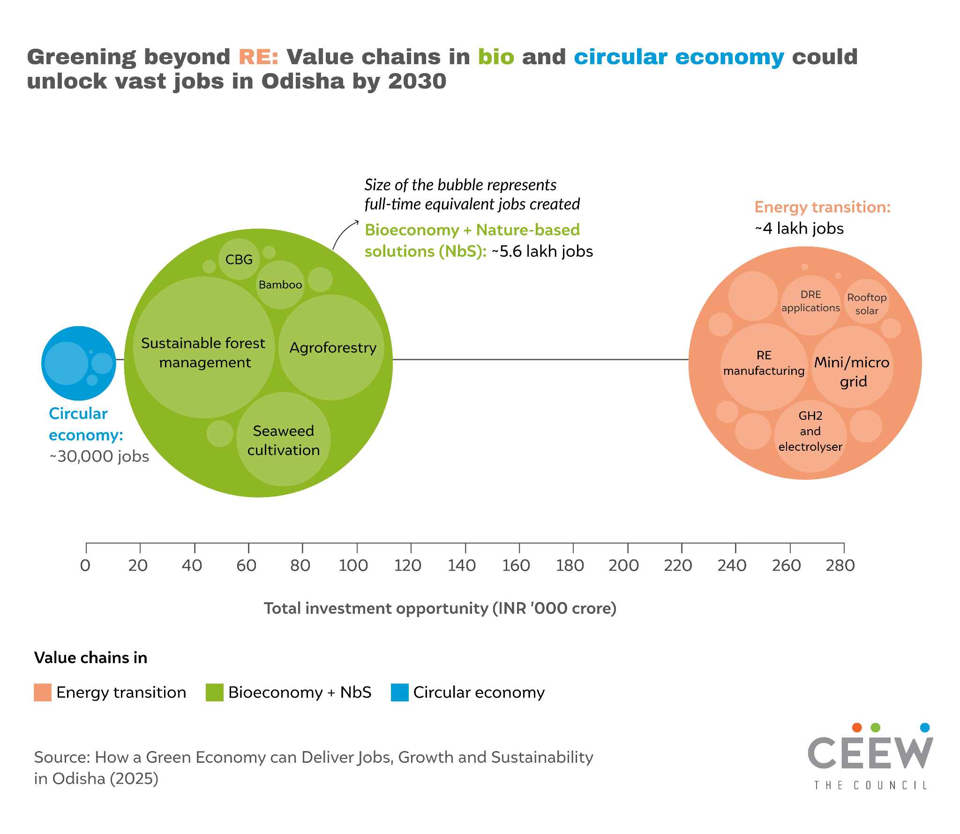

***Limitations:*** *While this study identifies significant opportunities, it focuses on three green economic sectors and their 28 value chains, leaving room for additional opportunities to emerge as the green economy evolves. The findings emphasise the importance of coordinated state, market, and civil society efforts to maximise these opportunities sustainably.*

**‘हाउ ए ग्रीन इकोनॉमी कैन डिलीवर जॉब्स, ग्रोथ एंड सस्टेनेबिलिटी इन ओडिशा’ रिपोर्ट यहां पर पढ़ें** [**here**](https://bit.ly/green-economy-in-odisha)**.**

सवाल या इंटरव्यू के लिए संपर्क: ऋषि कुमार सिंह - [rishi.singh@ceew.in](mailto:rishi.singh@ceew.in) | +91 9313129941 , Tulshe Agnihotri – tulshe.agnihotri@ceew.in

**About CEEW**

The [Council on Energy, Environment and Water (CEEW)](https://www.ceew.in/) — a homegrown institution with headquarters in New Delhi — is among the **world’s leading climate think tanks**. The Council is also often ranked among the **world’s best-managed and independent think tanks**. It uses data, integrated analysis, and strategic outreach to explain — and change — the use, reuse, and misuse of resources.It prides itself on the independence of its high-quality research and strives to **impact sustainable development at scale** in India and the Global South. In over 14 years of operation, CEEW has impacted over 400 million lives and engaged with over 20 state governments. Follow us on X (formerly Twitter) [@CEEWIndia](https://x.com/CEEWIndia) for the latest updates.